Bedankt voor het aanschaffen van de Starter Set!
Extra onderdelen nodig (zelf aanleveren):
- 3x houten bezemstelen (meestal 120 cm lang, 24 mm dik)
  - Kijk bij uw plaatselijke ijzerhandel of goedkope huishoudwinkel

- 2x plank (aanbevolen afmeting ca. 20x30cm en ongeveer 2,5cm dik)
Benodigd gereedschap:
- Marker
Montage Instructie video:
- Zaag
- Schroevendraaier PZ1
Montage-instructies:
Lees alle instructies voordat u begint. Denk eraan: twee keer meten, één keer zagen
- Beginnend vanaf de bovenkant van de bezemsteel, zet de eerste markering ongeveer 5 cm vanaf de bovenkant met behulp van het middelste gat van het meetgereedschap. Vervolgens de andere 4-6 schroeflocaties 10 cm uit elkaar met behulp van de buitenste gaten van het meetgereedschap.
- Zaag het onderste deel van de bezemsteel (meestal de kant met een taps toelopende rand) ongeveer 30-60 cm (afhankelijk van de gewenste spronghoogte) onder de onderste markering.
- Bevestig met behulp van de schroeven de paalbevestigingen op de aangegeven hoogte aan de bezemsteel.
- Bevestig de basishouders aan een stuk hout met behulp van 4 schroeven
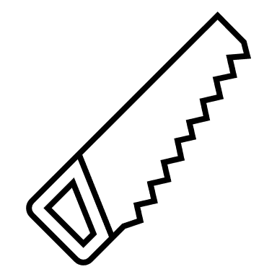

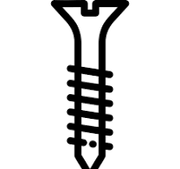
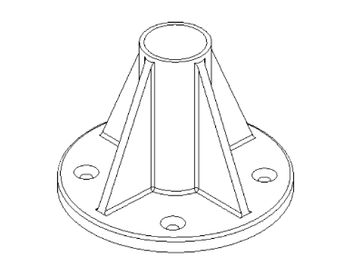
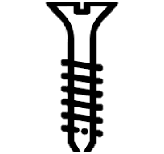
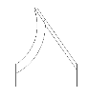
- Steek de bezemsteel met de houders in de basis en bevestig ze met elk 2 schroeven.
30-60cm
Zaag af
10cm
10cm
10cm
5cm
10cm
1
2
4
5
3

